Henkilötiedot Sivisverkon opintorekisteriin todistusta varten

Olet osallistunut 4H:n koulutukseen, josta saat opintopisteytetyn todistuksen. Todistuksen myöntää Opintokeskus Sivis.

Ohjeita

Käytännössä todistus löytyy Sivisverkosta, joka on Opintokeskus Siviksen opintorekisteri. Sivisverkkoon kirjaudut omilla tunnuksillasi osoitteessa sivisverkko.ok-sivis.fi.
On tärkeää, että opintosuoritukset kirjautuvat juuri oikeille henkilöille. Siksi Sivisverkkoon pitää tunnistautua. Tunnistautumiseen on kaksi vaihtoehtoa:
- Tunnistaudu itse pankkitunnuksillasi TAI
- Koulutuksen järjestänyt 4H-yhdistys tunnistaa sinut ja vie tiedot Sivisverkkoon.
Tunnistautumisen jälkeen sähköposti on tunniste. Käytä Sivisverkossa henkilökohtaista, aktiivista ja mahdollisimman pysyvää sähköpostiosoitettasi.

Henkilötietolomake Opintokeskus Siviksen opintorekisteriin todistusta varten

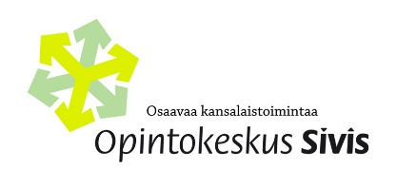 |  |  |  |  | Koulutus toteutetaan yhteistyössä 4H:n ja Opintokeskus Siviksen kanssa. Osallistujan henkilötiedot kerätään opintorekisteriä varten. Henkilötietoja ei luovuteta muiden tahojen käyttöön.
Koulutuksen nimi
Koulutuksen ajankohta
Sukunimi
Etunimi
Sukupuoli | ☐ | Mies | ☐ | Nainen |  | ☐ | Muu tai en halua kertoa
Sähköpostiosoite
Henkilökohtainen ja sama, jolla kirjaudut Sivisverkkoon

Lisätiedot tunnistautumiseen (jos et tunnistaudu itse Sivisverkossa)

Henkilötunnus
Henkilöllisyys todennettu | 4H-yhdistys täyttää: ☐ Henkilötodistus ☐ Passi ☐ Muu

Palauta lomake täytettynä kouluttajalle tai 4H-yhdistykseen.

